Муниципальное бюджетное дошкольное образовательное учреждение детский сад №8 «Снеговичок»

Отчет
о проведенных мероприятиях по пожарной безопасности
творческой группы «Юный пожарный»
в МБДОУ ДС №8 «Снеговичок»
с 02.09.2019г – 30.09.2019г

Ответственный воспитатель группы за работу с детьми по пожарной безопасности:
Трапик Е.С.

г. Нижневартовск
Отчет
о проведенных мероприятиях по пожарной безопасности
творческой группы «Юный пожарный»
в МБДОУ ДС №8 «Снеговичок»
с 02.09.2019г – 30.09.2019г
Цель проведения мероприятий: систематизировать знания детей о причинах возникновения пожаров, подвести к пониманию вероятных последствий детских шалостей, учить правилам поведения при пожаре, повысить внимание родителей к изучению правил пожарной безопасности и мер профилактики в быту.
Были проведены следующие мероприятия:
№  п/п | Мероприятие | Дата проведения | Ответственный
Работа с воспитанниками
1 | Экскурсия по детскому саду. Знакомство с пожарной сигнализацией. | В течении  месяца | Воспитатели групп старшего дошкольного возраста
2 | Чтение художественной литературы по ПБ:  -Чтение стихотворения И.Тверабукина «Андрейкино дежурство». | В свободной деятельности (с отражением в календарно-тематическом плане работы с детьми) | Воспитатели групп старшего дошкольного возраста
3 | Проведение практических тренировок «Действия воспитанников при возникновении очага пожара в здании образовательной организации». | В течении  месяца | Воспитатели всех возрастных групп
4 | Сюжетно-ролевые игры в группе и во время прогулки  - «Пожарная часть»;  - «Пожарные». | В течении  месяца | Воспитатели групп старшего дошкольного возраста
5 | Физкультурный досуг «Осторожно, огонь»  Цели: продолжать знакомить детей с профессией пожарного.  Показать роль огня в жизни человека: как положительную, так и отрицательную.  Закрепить знания детей по правилам пожарной безопасности. | В течении  месяца | Воспитатели групп старшего дошкольного возраста
6 | Дидактические игры  Дидактическая игра «Собери картинку».  «Как избежать неприятностей». | В течении  месяца | Воспитатели всех возрастных групп
7 | Встреча с сотрудника ФПС (закрепленным за образовательным учреждением) | 10.09.2019г | Дети старшего дошкольного возраста
Работа с родителями
8 | Выпуск информационных газет  «Спички детям не игрушка!» | В течении  месяца | Воспитатели всех возрастных групп
9 | Проведение родительских собраний с приглашением сотрудника ФПС помощника начальника караула Кириенко И.В. | В течении  месяца | Ответственный по ПБ Трапик Е.С.
Работа с педагогами
10 | Проведение тренировочной эвакуации детей в случаи пожара | В течении  месяца | Воспитатели всех возрастных групп
11 | Мониторинг уровня сформированности знаний детей по ПБ (начало года). | В течении  месяца | Воспитатели всех возрастных групп

Ответственный по ПБ
________Трапик Е.С.

Приложение
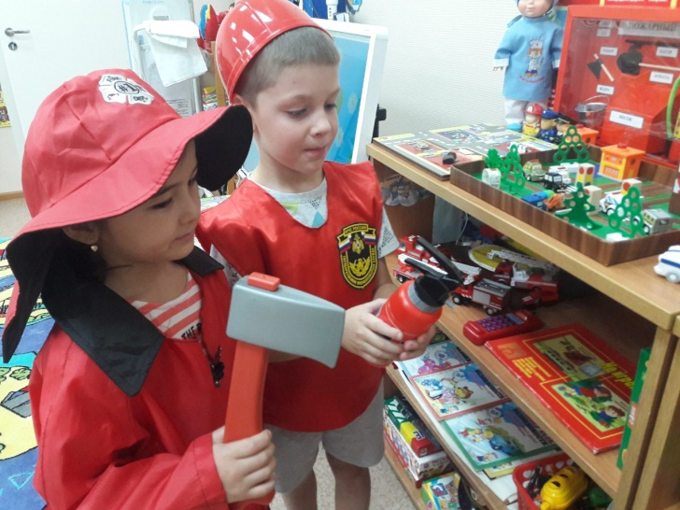 | 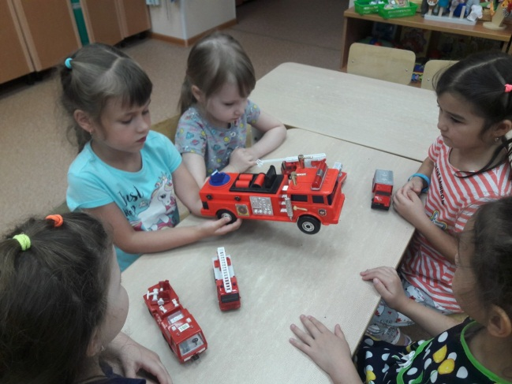
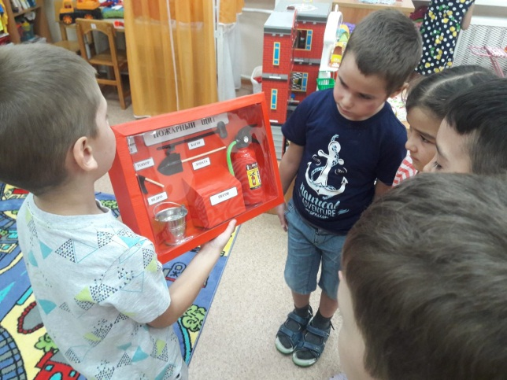 | 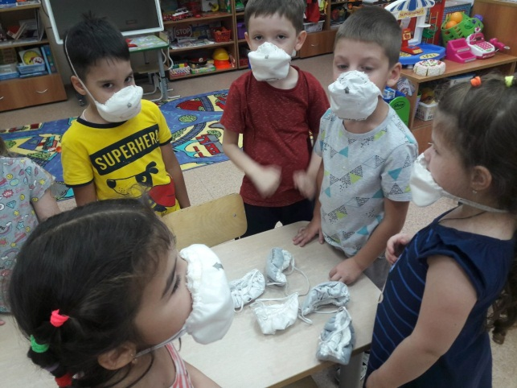
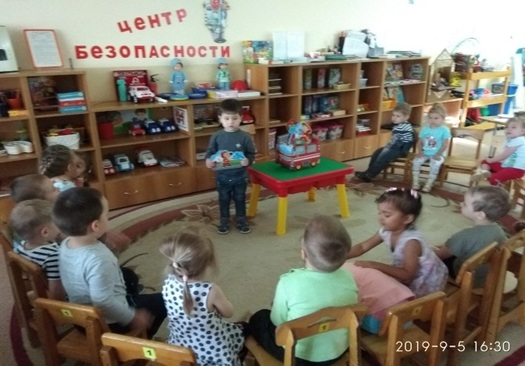 | 